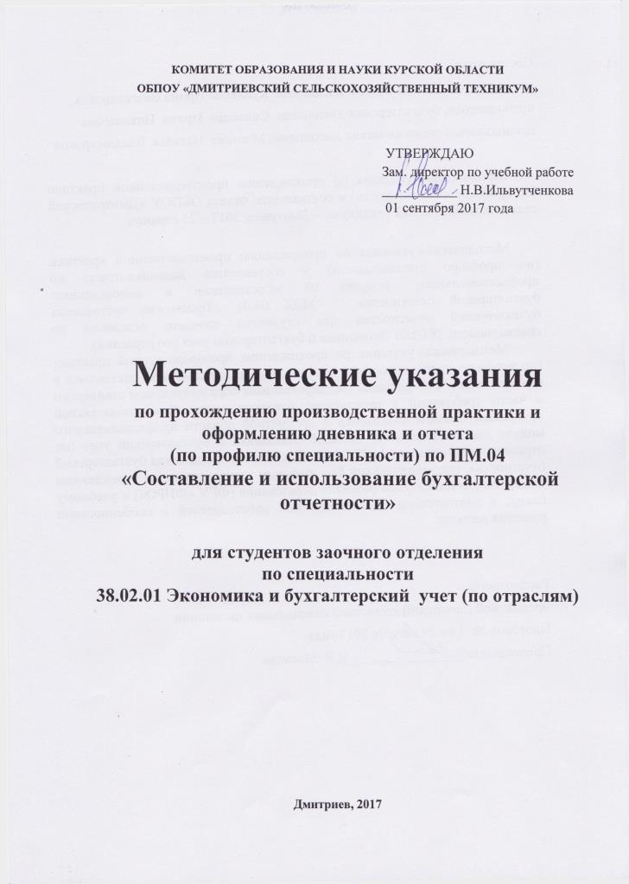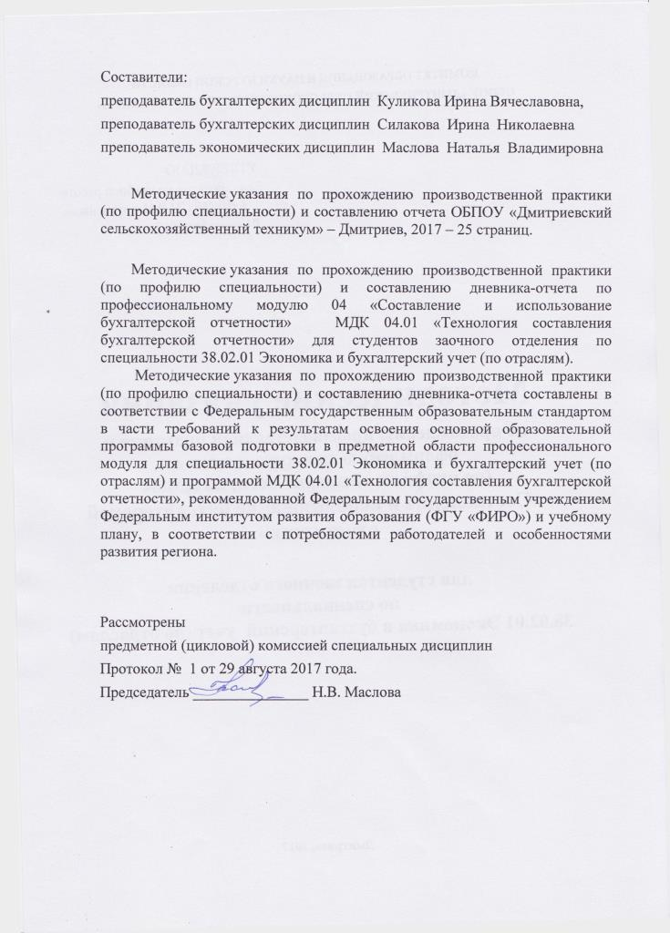

СОДЕРЖАНИЕ

 | Стр.
Введение | 4
Тематический план производственной практики (по профилю специальности) | 7
Содержание производственной практики | 8
Составление, оформление и защита отчета | 11
Перечень рекомендуемых учебных изданий, интернет-ресурсов, дополнительной литературы | 13
Приложение | 15

ВВЕДЕНИЕ
Производственная практика (по профилю специальности) является частью основной профессиональной образовательной программы в соответствии с ФГОС СПО по специальности 38.02.01 Экономика и бухгалтерский учет (по отраслям) в части освоения основного вида деятельности (ВД): ПМ. 04 Составление и использование бухгалтерской отчетности.
Цели и задачи производственной практики (по профилю специальности): формирование у студентов общих и профессиональных компетенций, приобретение опыта практической работы по специальности.
Требования к результатам освоения производственной практики: в результате прохождения производственной практики по профилю специальности, реализуемой в рамках модуля ППССЗ СПО по виду деятельности, предусмотренного ФГОС СПО, студент должен приобрести практический опыт работы – составления бухгалтерской отчетности и использования ее для анализа финансового состояния организации.
На освоение программы производственной практики по профилю специальности по ПМ. 04 Составление и использование бухгалтерской отчетности отведено – 36 часов.
Производственная практика предполагает ее проведение на предприятиях/организациях на основе прямых договоров, заключаемых между образовательным учреждением и каждым предприятием/организацией, куда направляются студенты. Производственная практика должна проводиться в организациях, направление деятельности которых соответствует профилю подготовки студентов.
Производственная практика (по профилю специальности) проводится концентрированно после освоения МДК.04.01 Технология составления бухгалтерской отчетности и МДК.04.02 Основы анализа бухгалтерской отчетности.
Обязательным условием допуска к производственной практике (по профилю специальности) в рамках профессионального модуля является освоение МДК.04.01 Технология составления бухгалтерской отчетности и МДК.04.02 Основы анализа бухгалтерской отчетности.
Аттестация по итогам производственной практики (по профилю специальности) проводится на основании результатов, подтверждаемых дневниками-отчетами практики студентов и отзывами руководителей практики на студентов.
Производственная практика (по профилю специальности) завершается зачётом студента освоенных общих и профессиональных компетенций.
Результаты прохождения производственной практики (по профилю специальности) по модулю учитываются при проведении государственной (итоговой) аттестации.
В результате прохождения данной производственной практики обучающийся должен приобрести следующие практические навыки, умения, профессиональные компетенции:
практический опыт:
- составления бухгалтерской отчетности и использования ее для анализа финансового состояния организации;
- составления налоговых деклараций, отчетов по страховым взносам и формы статистической отчетности, входящие в бухгалтерскую отчетность, в установленные законодательством сроки;
- участия в счетной проверке бухгалтерской отчетности;
уметь:
- отражать нарастающим итогом на счетах бухгалтерского учета имущественное и финансовое положение организации;
- определять результаты хозяйственной деятельности за отчетный период;
- закрывать учетные бухгалтерские регистры и заполнять формы бухгалтерской отчетности в установленные законодательством сроки;
- устанавливать идентичность показателей бухгалтерских отчетов;
- осваивать новые формы бухгалтерской отчетности, выполнять поручения по перерегистрации организации в государственных органах.
Результатом производственной практики является освоение студентами профессиональных и общих компетенций в рамках модулей ППССЗ СПО по виду деятельности, предусмотренного ФГОС СПО

Код | Наименование результата обучения по специальности
ПК 4.1. | Отражать нарастающим итогом на счетах бухгалтерского учета имущественное и финансовое положение организации, определять результаты хозяйственной деятельности за отчетный период.
ПК 4.2. | Составлять формы бухгалтерской отчетности в установленные законодательством сроки.
ПК 4.3. | Составлять налоговые декларации по налогам и сборам в бюджет, налоговые декларации по страховым взносам и формы статистической отчетности в установленные законодательством сроки.
ПК 4.4. | Проводить контроль и анализ информации об имуществе и финансовом положении организации, ее платежеспособности и доходности.
ОК 1. | Понимать сущность и социальную значимость своей будущей профессии, проявлять к ней устойчивый интерес.
ОК 2. | Организовывать собственную деятельность, выбирать типовые методы и способы выполнения профессиональных задач, оценивать их эффективность и качество.
ОК 3. | Принимать решения в стандартных и нестандартных ситуациях и нести за них ответственность.
ОК 4. | Осуществлять поиск и использование информации, необходимой для эффективного выполнения профессиональных задач, профессионального и личностного развития.
ОК 5. | Владеть информационной культурой, анализировать и оценивать информацию с использованием информационно-коммуникационных технологий.
ОК 6. | Работать в коллективе и в команде, эффективно общаться с коллегами, руководством, потребителями.
ОК 7. | Брать на себя ответственность за работу членов команды (подчиненных), результат выполнения заданий.
ОК 8. | Самостоятельно определять задачи профессионального и личностного развития, заниматься самообразованием, осознанно планировать повышение квалификации.
ОК 9. | Ориентироваться в условиях частой смены технологий в профессиональной деятельности.
ОК 10. | Исполнять воинскую обязанность, в том числе с применением полученных профессиональных знаний (для юношей).

ТЕМАТИЧЕСКИЙ ПЛАН
ПРОИЗВОДСТВЕННОЙ ПРАКТИКИ (ПО ПРОФИЛЮ СПЕЦИАЛЬНОСТИ)

№ п/п | Наименование тем | Кол-во часов
1. | Задание № 1. Отражение нарастающим итогом на счетах бухгалтерского учета имущественное и финансовое положение организации, определение результатов хозяйственной деятельности за отчетный период. | 8
2. | Задание № 2. Составление форм бухгалтерской отчетности в установленные законодательством сроки. | 10
3. | Задание № 3. Составление налоговых деклараций по налогам и сборам в бюджет, налоговых деклараций по страховым взносам и форм статистической отчетности в установленные законодательством сроки. | 10
4. | Задание № 4. Проведение контроля и анализ информации об имуществе и финансовом положении организации, ее платежеспособности и доходности. | 8
 | Итого | 36

3. СОДЕРЖАНИЕ ПРОИЗВОДСТВЕННОЙ ПРАКТИКИ

(ПО ПРОФИЛЮ СПЕЦИАЛЬНОСТИ)

Содержание отчета должно включать следующие разделы:

Вводный инструктаж
Постановка целей, задач, времени и места прохождения учебной практики; знакомство с руководителями практики; инструктаж по ведению дневника практики, оформлению и защите отчета по практике; организационные вопросы прохождения практики; проведение инструктажа по технике безопасности и пожарной безопасности.

Задание № 1. Отражение нарастающим итогом на счетах бухгалтерского учета имущественное и финансовое положение организации, определение результатов хозяйственной деятельности за отчетный период.

По данному заданию практики студент должен:
- ознакомиться с порядком отражения нарастающим итогом на счетах бухгалтерского учета имущественного и финансового положения организации;
- принять участие в определении результатов хозяйственной деятельности за отчетный период.

Задание № 2. Составление форм бухгалтерской отчетности в установленные законодательством сроки.

По данному заданию практики студент должен:
- изучить требования к бухгалтерской отчетности организации: достоверность, существенность, нейтральность, целостность, последовательность, сопоставимость, требование соблюдения отчетного периода, требование правильного оформления отчетности;
- ознакомиться с порядком закрытия учетных бухгалтерских регистров и заполнения форм бухгалтерской отчетности в установленные законодательством сроки;
- рассмотреть состав, содержание и порядок заполнения форм бухгалтерской отчетности организации: «Бухгалтерский баланс», «Отчет о финансовых результатах», «Отчет об изменениях капитала», «Отчет о движении денежных средств», «Отчет о целевом использовании полученных средств», «Оформление пояснений к балансу и отчету о прибылях и убытках»;
- ознакомиться с новыми формами бухгалтерской отчетности, выполнением поручений по перерегистрации организации в государственных органах.
Необходимо скопировать и приложить к отчету по практике формы бухгалтерской отчетности за отчетный период.

Задание № 3. Составление налоговых деклараций по налогам и сборам в бюджет, налоговых деклараций по страховым взносам и форм статистической отчетности в установленные законодательством сроки.

По данному заданию практики студент должен:
Рассмотреть систему налогообложения применяемую на предприятии.
Исходя из применяемой системы налогообложения рассмотреть порядок составления в организации налоговых деклараций:
- при общем режиме налогообложения (по налогу на прибыль, по налогу на доходы физических лиц, по имуществу, по земельному налогу, по транспортному налогу, по налогу на добавленную стоимость);
- при специальном режиме налогообложения (по единому сельскохозяйственному налогу).
- ознакомиться с порядком составления форм налоговых деклараций по налогам и сборам в бюджет и изучить инструкции по их заполнению;
- ознакомиться с порядком заполнения форм отчетности по страховым взносам и изучить инструкции по их заполнению;
- ознакомиться с порядком заполнения форм статистической отчетности и изучить инструкции по их заполнению;
- ознакомиться со сроками представления налоговых деклараций в государственные налоговые органы, внебюджетные фонды и государственные органы статистики;
- изучить содержание новых форм налоговых деклараций по налогам и сборам и новых инструкций по их заполнению;
- изучить порядок регистрации и перерегистрации организации в налоговых органах, внебюджетных фондах и статистических органах.

Задание № 17. Проведение контроля и анализ информации об имуществе и финансовом положении организации, ее платежеспособности и доходности.

По данному заданию практики студент должен провести анализ.
(расчет оформить в таблицах)

Для сельскохозяйственных организаций

Таблица 1 – Показатели размера _______________________________
(название предприятия)

Показатели | Годы |  |  | Темп  роста, %
 | 2015 | 2016 | 2017
Выручка от реализации продукции, тыс. руб.
Валовая продукция по себестоимости, тыс. руб.
Валовой доход, тыс. руб.
Чистый доход, тыс. руб.
Стоимость имущества предприятия, тыс. руб.
в том числе собственный капитал, тыс. руб.
Среднегодовая численность работников, чел
Среднегодовая стоимость основных фондов, тыс. руб.
Наличие тракторов на конец года, физ. ед.
Энергетические мощности, л.с.

Таблица 2 - Структура выручки от реализации продукции

 | 2014 год |  | 2015 год |  | 2016год
Виды продукции, отрасли | Выручка, тыс. руб. | Удельный вес, % | Выручка, тыс. руб. | Удельный вес, % | Выручка, тыс. руб. | Удельный вес, %
Всего

* На основе данной таблицы рассчитать коэффициент специализации
Таблица 3 –Структура работников организации

Категории работников | 2015 год |  | 2016 год |  | 2017 год
 | Фактическая  численность, чел. | Удельный вес, % | Фактическая  численность, чел. | Удельный вес, % | Фактическая  численность, чел. | Удельный вес, %
Всего по предприятию
…

Таблица 4 - Показатели использования предприятием основных фондов

Показатели | Годы
 | 2015 | 2016 | 2017
Исходные данные:
Стоимость основных фондов на начало года, тыс. руб.
Стоимость основных фондов наконец года, тыс. руб.
Среднегодовая численность работников, занятых в производстве, чел.
Расчетные показатели
Среднегодовая стоимость основных фондов, тыс. руб.
Стоимость основных фондов на 1 среднегодового работника (фондовооруженность), тыс. руб.
Фондоотдача, руб.
Фондоёмкость, руб.

Таблица 5 – Показатели использования предприятием оборотных средств

Показатели | Годы
 | 2015 | 2016 | 2017
Исходные данные:
Стоимость оборотных активов на начало года, тыс. руб.
Стоимость оборотных активов на конец года, тыс. руб.
Материальные затраты, тыс. руб.
Среднегодовая стоимость запасов, тыс. руб.
Среднегодовая численность работников, занятых в производстве, чел.
Расчетные показатели
Материаловооруженность, тыс. руб.
Материалоотдача, руб.
Материалоёмкость, руб.
Запасоемкость, руб.
Коэффициент оборачиваемости оборотных активов
Длительность оборота оборотных активов, дн.
Рентабельность использования оборотных активов, %

Таблица 6 - Оценка эффективности деятельности организации

Показатели | Годы |  |  | Темп  роста, %
 | 2015 | 2016 | 2017
Выручка от реализации, тыс. руб.
Себестоимость проданных товаров, тыс. руб.
Прибыль (убыток) от продаж, тыс. руб.
Прибыль (убыток) до налогообложения, тыс. руб.
Чистая прибыль (убыток), тыс. руб.
Рентабельность производства продукции, %
Рентабельность продаж, %
Рентабельность активов, %
Рентабельность собственного капитала, %
Окупаемость затрат, руб./руб.
Норма прибыли, %

Таблица 7. Анализ баланса организации, тыс. руб.
 | 2017 год |  | Отклонения
 | на начало года | на конец года | абсолютное,  (+; -) | темп  роста,  (%)
АКТИВ
- Внеоборотные активы
Итого по разделу I
II. Оборотные активы
Итого по разделу II
БАЛАНС
ПАССИВ
III.Капитал и резервы
Итого по разделу III
IY. Долгосрочные обязательства
Итого по разделу IV
V.Краткосрочные обязательства
Итого по разделу V
БАЛАНС

Таблица 8. Финансовые результаты деятельности организации, тыс. руб.
Показатели | Годы |  |  | Темп роста,  %
 | 2015 | 2016 | 2017
Выручка, тыс. руб.
Себестоимость продаж, тыс. руб.
Валовая прибыль (убыток), тыс. руб.
Коммерческие расходы
Управленческие расходы
Прибыль (убыток) от продаж, тыс. руб.
Доходы от участия в других организациях
Проценты к получению
Проценты к уплате
Прочие доходы
Прочие расходы
Прибыль (убыток) до налогообложения
Текущий налог на прибыль
в т.ч. постоянные налоговые обязательства (активы)
Изменение отложенных налоговые обязательств
Изменение отложенных налоговых активов
Прочее
Чистая прибыль (убыток), тыс. руб.

Таблица 9. Динамика показателей оценки финансовой деятельности организации
№ | Показатели | 2015 г. | 2016 г. | 2017 г. | Абсолютное откл(+,-) | Темп роста,%
Показатели оценки имущественного состояния
1 | Коэффициент износа основных средств
2 | Коэффициент обновления основных средств
3 | Коэффициент выбытия основных средств
4 | Коэффициент оборачиваемости основных средств |  |  |  |  | -
Показатели деловой активности
5 | Фондоотдача |  |  |  |  | -
6 | Коэффициент оборачиваемости оборотных средств
7 | Коэффициент общей оборачиваемости капитала
8 | Коэффициентотдачи собственного капитала
Показатели финансовой активности
9 | Оборачиваемость дебиторской задолженности
10 | Оборачиваемость кредиторской задолженности
11 | Коэффициент финансовой устойчивости

Для других коммерческих организаций

Таблица 1 – Показатели размера _______________________________
(название предприятия)

Показатели | Годы |  |  | Темп  роста, %
 | 2015 | 2016 | 2017
Выручка от реализации продукции, тыс. руб.
Прибыль, тыс. руб.
Стоимость имущества предприятия, тыс. руб.
в том числе собственный капитал, тыс. руб.
Среднегодовая численность работников, чел
Среднегодовая стоимость основных фондов, тыс. руб.

Таблица 2 - Структура выручки от реализации продукции

 | 2015 год |  | 2016 год |  | 2017 год
Виды изделия по цехам | Выручка, тыс. руб. | Удельный вес, % | Выручка, тыс. руб. | Удельный вес, % | Выручка, тыс. руб. | Удельный вес, %
Всего
* На основе данной таблицы рассчитать коэффициент специализации

Таблица 3 – Структура работников организации

Категории работников | 2015 год |  | 2016 год |  | 2017 год
 | Фактическая  численность, чел. | Удельный вес, % | Фактическая  численность, чел. | Удельный вес, % | Фактическая  численность, чел. | Удельный вес, %
Всего по предприятию
…

Таблица 4 - Показатели использования предприятием основных фондов

Показатели | Годы
 | 2015 | 2016 | 2017
Исходные данные:
Стоимость основных фондов на начало года, тыс. руб.
Стоимость основных фондов наконец года, тыс. руб.
Среднегодовая численность работников, занятых производстве, чел.
Расчетные показатели
Среднегодовая стоимость основных фондов, тыс. руб.
Стоимость основных фондов на 1 среднегодового работника (фондовооруженность), тыс. руб.
Фондоотдача, руб.
Фондоёмкость, руб.

Таблица 5 – Показатели использования предприятием оборотных средств

Показатели | Годы
 | 2015 | 2016 | 2017
Исходные данные:
Стоимость оборотных активов на начало года, тыс. руб.
Стоимость оборотных активов на конец года, тыс. руб.
Материальные затраты, тыс. руб.
Среднегодовая стоимость запасов, тыс. руб.
Среднегодовая численность работников, занятых в производстве, чел.
Расчетные показатели
Материаловооруженность, тыс. руб.
Материалоотдача, руб.
Материалоёмкость, руб.
Запасоемкость, руб.
Коэффициент оборачиваемости оборотных активов
Длительность оборота оборотных активов, дн.
Рентабельность использования оборотных активов, %

Таблица 6 - Оценка эффективности деятельности организации

Показатели | Годы |  |  | Темп  роста, %
 | 2015 | 2016 | 2017
Выручка от реализации, тыс. руб.
Себестоимость проданных товаров, тыс. руб.
Прибыль (убыток) от продаж, тыс. руб.
Прибыль (убыток) до налогообложения, тыс. руб.
Чистая прибыль (убыток), тыс. руб.
Рентабельность производства продукции, %
Рентабельность продаж, %
Рентабельность активов, %
Рентабельность собственного капитала, %
Окупаемость затрат, руб./руб.
Норма прибыли, %

Таблица 7. Анализ баланса организации ,тыс. руб.
 | 2017 год |  | Отклонения
 | на начало года | на конец года | Абсолют ное,  (+; -) | темп  роста,  (%)
АКТИВ
- Внеоборотные активы
Итого по разделу I
II. Оборотные активы
Итого по разделу II
БАЛАНС
ПАССИВ
III.Капитал и резервы
Итого по разделу III
IY. Долгосрочные обязательства
Итого по разделу IV
V.Краткосрочные обязательства
Итого по разделуV
БАЛАНС

Таблица 8. Финансовые результаты деятельности организации, тыс. руб.
Показатели | Годы |  |  | Темп роста,  %
 | 2014 | 2015 | 2016
Выручка, тыс. руб.
Себестоимость продаж, тыс. руб.
Валовая прибыль (убыток) , тыс. руб.
Коммерческие расходы
Управленческие расходы
Прибыль (убыток) от продаж, тыс. руб.
Доходы от участия в других организациях
Проценты к получению
Проценты к уплате
Прочие доходы
Прочие расходы
Прибыль (убыток) до налогообложения
Текущий налог на прибыль
в т.ч. постоянные налоговые обязательства (активы)
Изменение отложенных налоговые обязательств
Изменение отложенных налоговых активов
Прочее
Чистая прибыль (убыток), тыс. руб.

Таблица 9. Динамика показателей оценки финансовой деятельности организации
№ | Показатели | 2015 г. | 2016г. | 2017г. | Абсолютное откл(+,-) | Темп роста,%
Показатели оценки имущественного состояния
1 | Коэффициент износа основных средств
2 | Коэффициент обновления основных средств
3 | Коэффициент выбытия основных средств
4 | Коэффициент оборачиваемости основных средств |  |  |  |  | -
Показатели деловой активности
5 | Фондоотдача |  |  |  |  | -
6 | Коэффициент оборачиваемости оборотных средств
7 | Коэффициент общей оборачиваемости капитала
8 | Коэффициентоотдачи собственного капитала
Показатели финансовой активности
9 | Оборачиваемость дебиторской задолженности
10 | Оборачиваемость кредиторской задолженности
11 | Коэффициент финансовой устойчивости

Для бюджетных организаций

Таблица 1. Состав и структура работников организации в динамике с 2015 по 2017 гг.
Категории работников | 2015 |  | 2016 |  | 2017
 | чел. | % | чел. | % | чел. | %

Таблица 2. Динамика стоимости основных средств организации

Наименование показателя | 2015 |  |  | 2016 |  |  | 2017 |  |  | 2017 в % к 2015
 | бюджет | внебюджет | всего | бюджет | внебюджет | всего | бюджет | внебюджет | всего
Здания (010)
из них жилые здания
Сооружения (011)
Передаточные устройства (012)
Машины и оборудование (013)
Транспортные средства (015)
Инструмент производственный (010)
И т.д.
Всего

Таблица 3. Горизонтальный анализ баланса организации, тыс. руб.
 | 2017 год |  | Отклонения
 | на начало года | на конец года | абсолютное,  (+; -) | темп  роста,  (%)
АКТИВ
- Нефинансовые активы
Основные средства (балансовая стоимость)*
Амортизация основных средств*
Основные средства (остаточная стоимость)
Нематериальные активы (остаточная стоимость)
Непроизведенные активы
Материальные запасы
Вложения в нефинансовые активы
Нефинансовые активы в пути
Затраты на изготовление готовой продукции, выполнение работ, услуг
Итого по разделу I
II. Финансовые активы
Денежные средства учреждения
Финансовые вложения
Расчеты по доходам
Расчеты по выданным авансам
Расчеты по кредитам, займам
Расчеты с подотчетными лицами
Расчеты по ущербу имуществу
Прочие расчеты с дебиторами
Итого по разделу II
БАЛАНС
ПАССИВ
III.Обязательства
Расчеты с кредиторами по долговым обязательствам
Расчеты по принятым обязательствам
Расчеты по платежам в бюджеты
Прочие расчеты с кредиторами
Итого по разделу III
IY. Финансовый результат
Финансовый результат хозяйствующего субъекта
БАЛАНС

Таблица 4. Вертикальный анализ баланса организации за 2017 год
 | На начало года |  | На конец года |  | Изменения
 | тыс. руб. | уд.вес, % | тыс.  руб. | уд.вес,  % | структуры (+;-) | в % к изменению итога баланса
АКТИВ
- Нефинансовые активы
Основные средства (остаточная стоимость)
Нематериальные активы (остаточная стоимость)
Непроизведенные активы
Материальные запасы
Вложения в нефинансовые активы
Нефинансовые активы в пути
Затраты на изготовление готовой продукции, выполнение работ, услуг
Итого по разделу I
II. Финансовые активы
Денежные средства учреждения
Финансовые вложения
Расчеты по доходам
Расчеты по выданным авансам
Расчеты по кредитам, займам
Расчеты с подотчетными лицами
Расчеты по ущербу имуществу
Прочие расчеты с дебиторами
Итого по разделу II
БАЛАНС
ПАССИВ
III.Обязательства
Расчеты с кредиторами по долговым обязательствам
Расчеты по принятым обязательствам
Расчеты по платежам в бюджеты
Прочие расчеты с кредиторами
Итого по разделу III
IY. Финансовый результат
Финансовый результат хозяйствующего субъекта
БАЛАНС

Таблица 5. Динамика доходов и расходов организации, тыс. руб.
Наименование показателя | Годы |  | Абсолютное отклонение 2017г. от 2016г.,  (+; - ) | Темп роста 2017г. к 2016г.,  %
 | 2016 | 2017
Доходы:
Доходы от оказания платных услуг (работ)
Доходы от операций с активами
из них: доходы от реализации нефинансовых активов
Прочие доходы
в том числе:
- субсидии на выполнение государственного (муниципального) задания
- субсидии на иные цели
- иные прочие доходы
ВСЕГО
Расходы:
Оплата труда и начисления на выплаты по оплате труда
Приобретение работ, услуг
Социальное обеспечение
Прочие расходы
Расходы по операциям с активами
ВСЕГО
Чистый операционный результат

Таблица 6. Динамика показателей оценки финансовой деятельности организации
№ | Показатели | 2015г. | 2016г. | 2017г. | Абсолютное откл(+,-) | Темп роста,%
Показатели оценки имущественного состояния
1 | Коэффициент износа основных средств
2 | Коэффициент ремонта зданий
3 | Коэффициент обновления основных средств
4 | Коэффициент выбытия основных средств
5 | Коэффициент оборачиваемости основных средств |  |  |  |  | -
Показатели деловой активности
6 | Фондоотдача |  |  |  |  | -
7 | Коэффициент оборачиваемости оборотных средств
8 | Коэффициент общей оборачиваемости капитала
 | Коэффициентотдачи собственного капитала
Показатели финансовой активности
9 | Оборачиваемость дебиторской задолженности
10 | Оборачиваемость кредиторской задолженности
11 | Коэффициент финансовой устойчивости

4. СОСТАВЛЕНИЕ, ОФОРМЛЕНИЕ И ЗАЩИТА ОТЧЕТА
Формой отчетности студентов по завершению прохождения производственной практики (практики по профилю специальности) является письменный отчет по практике с приложением соответствующих документов. Отчет содержит систематизированные данные о практике.
Отчет составляется в ходе прохождения практики по мере изучения и выполнения работ по программе практики. Отчет должен содержать развернутые ответы на все вопросы, предусмотренные программой прохождения практики. Ответы могут быть проиллюстрированы учетной и отчетной документацией, копиями документов и нормативных правовых актов и т.д.
В отчете необходимо описать, как изучался практикантом данный вопрос, какими документами, справочниками, нормами и нормативно-правовыми актами он пользовался и из какой литературы или компьютерной базы данных их взял. Текст отчета рекомендуется дополнить схемами, графиками, таблицами, наглядно иллюстрирующими деятельность организации и деятельность самого студента в ходе практики.
Для сбора данных студенты могут использовать различные документальные источники (бухгалтерская, финансовая, статистическая, налоговая отчетность).
Неполные и небрежно оформленные отчеты к защите не допускаются.
Отчет не должен состоять только из копий документов.
Прилагаемые к отчету копии документов должны быть упомянуты и разъяснены в текстовой части отчета.
Текст отчета должен быть подготовлен с использованием компьютера в Word, распечатан на одной стороне белой бумаги формата А4 (210х297). Цвет шрифта – черный, межстрочный интервал – полуторный, гарнитура – Times New Roman, размер шрифта – 14 кегль. Размеры полей: левое – 20 мм, правое 15 мм, верхнее и нижнее – 20 мм.
Основную часть отчета следует делить на разделы, подразделы и пункты и нумеровать их арабскими цифрами, например: разделы – 1, 2, 3 и т.д.; подразделы – 1.1, 1.2, 1.3 и т.д.; пункты – 1.1.1, 1.1.2, 1.1.3 и т.д.
При перечислении внутри пунктов перед каждой позицией следует ставить дефис (другие маркеры документа) или строчную букву по алфавиту (за исключением ё, з, о, г, ь, й, ы, ъ).
Заголовки разделов располагают посередине строки, каждый раздел начинается с новой страницы. Названия подразделов и пунктов следует писать после номера с абзацного отступа, с прописной буквы, не подчеркивая. Точка в конце заголовка не ставится; переносы слов в заголовках не допускаются. При переносе заголовка на вторую строку устанавливается межстрочный интервал – одинарный.
Таблицы, схемы, плановая, учетная, отчетная и другая документация могут быть представлены как по мере изложения вопроса, так и в конце отчета (в виде приложений). Они обязательно должны быть пронумерованы, снабжены единообразными подписями и описаны в отчете (с какой целью прилагаются, как используются на практике).
Название таблицы следует помещать над таблицей слева, без абзацного отступа, в одну строку с ее номером через тире (например, Таблица 1 – Основные показатели деятельности предприятия).
Нумерация листов отчета – сквозная по всему тексту, включая приложения; номер страницы проставляется посередине строки нижнего поля листа размером шрифта 10, начиная со 2 листа; первым листом считается титульный лист, номер листа на нем не ставится.
Письменный отчет содержит следующие разделы:
- Титульный лист (Приложение 1).
- Отзыв-характеристика по итогам практики (Приложение 2).
- Аттестационные листы с оценкой работы студента (Приложение 3).
- Дневник прохождения практики (Приложение 4).
В дневнике в хронологическом порядке ведется ежедневный учет проделанной работы прохождения практики в форме кратких записей о выполненных мероприятиях, в нем указывается также перечень изученных документов и литературы. Дневник должен быть заверен руководителем практики от организации.
- Содержание (Приложение 5).
- Введение (содержит обобщение собранных материалов, раскрывает вопросы и направления, которыми студент занимался на практике, не более одной страницы).
- Практическая часть (включает графы и параграфы в соответствии с логической структурой изложения выполненных заданий по разделам курса в соответствии с программой практики). Материалы содержания должны отражать виды работ, указанные в календарно-тематическом плане прохождения производственной практики, исходя из конкретных условий базы практики.
- Заключение (выводы по итогам практики в сжатой форме).
- Список использованной литературы.
- Приложения (состоит из материалов, имеющих вспомогательное значение, например, копии документов, заполненные студентами документы, таблицы, схемы, положения и пр.).
Титульный лист отчета, дневник, отзыв-характеристика, аттестационные листы работы практиканта должны быть подписаны руководителем практики от организации и заверены гербовой печатью организации.
Все отчетные документы должны быть подшиты в отдельную папку. Объем отчета должен составлять 40-60 страниц.
По каждому профессиональному модулю в один из последних дней практики студенты защищают отчет по практике. По результатам защиты выставляется зачет с оценкой. После этой защиты сдают экзамен по профессиональному модулю.
Студенты, не выполнившие без уважительной причины требования программы практики по профилю специальности или получившие отрицательную оценку, отчисляются из техникума как имеющие академическую задолженность в порядке, предусмотренным Положением о техникуме. В случае уважительной причины студенты направляются на практику вторично, в свободное от учебы время.

ПЕРЕЧЕНЬ РЕКОМЕНДУЕМЫХ УЧЕБНЫХ ИЗДАНИЙ,
ИНТЕРНЕТ-РЕСУРСОВ, ДОПОЛНИТЕЛЬНОЙ ЛИТЕРАТУРЫ
Основные источники:

Налоговый кодекс Российской Федерации часть первая от 31 июля 1998 г. N 146-ФЗ и часть вторая от 5 августа 2000 г. N 117-ФЗ
- Федеральный закон РФ от 06 декабря 2011 г. №402-ФЗ «О бухгалтерском учете» (в редакции от 28.06.2013 г. с изменениями, вступившими в силу 30.06.2013 г.
3. Приказ Минфина РФ от 6 июля 1999 г. N 43н «Об утверждении положения по бухгалтерскому учету "Бухгалтерская отчетность организации"» (ПБУ 4/99) (в ред. Приказов Минфина РФ от 18.09.2006 N 115н, от 08.11.2010 N 142н);
4. Приказ Минфина РФ от 29 июля 1998 г. N 34н «Об утверждении положения по ведению бухгалтерского учета и бухгалтерской отчетности в Российской Федерации (в ред. Приказов Минфина РФ от 30.12.1999 N 107н, от 24.03.2000 N 31н, от 18.09.2006 N 116н, от 26.03.2007 N 26н, от 25.10.2010 N 132н, от 24.12.2010 N 186н, с изм., внесенными решением Верховного Суда РФ от 23.08.2000 N ГКПИ 00-645);
5. Приказ Минфина РФ от 2 июля 2010 г. N 66н «О формах бухгалтерской отчетности организаций» (в ред. Приказов Минфина России от 05.10.2011 N 124н, от 17.08.2012 N 113н, от 04.12.2012 N 154н).
6. Камышанов П.И. Бухгалтерская финансовая отчетность: составление и анализ / П.И. Камышанов, А.П. Камышанов. - 7-е изд.; перераб. и доп. - М.: Омега - Л, 2016. - 287 с.
7. Ларионов А.Д. Бухгалтерская финансовая отчетность: Учебное посо-бие / А.Д. Ларионов, Н.Н. Карзаева, А.И. Нечитайло; Под ред. Ларионова А.Д. - М.: Велби, 2015. - 208 с.
8. Новодворский В.Д. Бухгалтерская отчетность организации: Учебное пособие / В.Д. Новодворский, Л.В. Пономарева. - 8-е изд.; перераб. и доп. - М.: Бухгалтерский учет, 2014. - 390 с.

Дополнительные источники:
9. Кутер М.И., Уланова И.Н. Бухгалтерская (финансовая) отчетность: Учеб.пособие. – 2-е изд., перераб. и доп. – М.: Финансы и статистика, 2015. – 256 с.
10. Сорокина Е.М. Бухгалтерская и финансовая отчетность организаций: учеб.пособие. – М.: Финансы и статистика, 2016. – 192 с.
11. Сотникова Л.В. Бухгалтерская отчетность организации / Л.В. Сотни-кова; Под ред. Бакаева А.С. - М.: ИПБР - БИНФА, 2016. - 598 с.
12. Чернов В.А. Бухгалтерская (финансовая) отчетность: Учебное пособие / В.А. Чернов. Под ред. М.И. Баканова. - М.: ЮНИТИ, 2014. - 127 с.

Интернет-ресурсы:

Образовательные ресурсы Интернета - Экономика [Электронный ресурс]. Васильева Л.С., Петровская М.В. Финансовый анализ. – Режим доступа: http://www.alleng.ru/d/econ-fin/econ-fin091.htm, 25.12.2016.

Приложение 1

Областное бюджетное профессиональное образовательное учреждение
«Дмитриевский сельскохозяйственный техникум»

ОТЧЕТ
о прохождении производственной практики
(практики по профилю специальности) по ПМ.04

«Составление и использование бухгалтерской отчетности»

Студента (ки) группы __________________________________________________________________
(группа) (Фамилия, имя, отчество)

по специальности 38.02.01 Экономика и бухгалтерский учет (по отраслям)

Наименование и адрес организации (указывается место прохождения производственной практики) ____________________________________________________________________________________________________________________________________

Период прохождения практики «__» ______ 201__г. – «___» _______ 201__г.

Дата сдачи _______________

Оценка ________________

Руководитель практики
от техникума ___________________ _______________ ___________
(должность, Фамилия И.О.) (место печати) (подпись)
Руководитель практики
от организации ________________________ __________ _________________
(должность) (подпись) (И.О. Фамилия)
М.П.
Дмитриев, 2017

Приложение 2

Отзыв
о прохождении производственной практики (практики по профилю специальности) по ПМ.04 «Составление и использование бухгалтерской отчетности»

Студент (ка) ____________________________________________________________
(Фамилия И.О)
группы Б-_____проходил (а) практику с «__» _______ 201__г. по «___» ________ 201__г.
в ____________________________________________________________________________.
(полное наименование организации)
- Уровень теоретической подготовки, готовность к выполнению работы по специальности________________________________________________________________________________________________________________________________________________________________________________________________________________________________________________________________________________________________________.
- Результаты работы
____________________________________________________________________________________________________________________________________________________________________________________________________________________________________________________________________________________________________________________.
- Степень ответственности, дисциплинированности
__________________________________________________________________________________________________________________________________________________________.
- Личные и деловые качества
_______________________________________________________________________________________________________________________________________________________________________________________________________________________________________.
- Качество дневника по практике
__________________________________________________________________________________________________________________________________________________________.
- Качество отчета по практике
_______________________________________________________________________________________________________________________________________________________________________________________________________________________________________.
- Рекомендации
_______________________________________________________________________________________________________________________________________________________________________________________________________________________________________.

Рекомендуемая оценка – _____________________ (по видам профессиональных модулей).
(зачет/незачет)

Руководитель практики от организации

__________________________________ __________________________________
(должность, фамилия, имя, отчество) (подпись)
М.П.
Дата
Приложение 3
Аттестационный лист производственной практики
(по профилю специальности)

по профессиональному модулю ПМ.04 Составление и использование бухгалтерской отчетности

- Студент (ка) _______________________________________________________,
гр. Б-_____, по специальности 38.02.01 Экономика и бухгалтерский учет (по отраслям)
- Место проведения практики (организация), наименование, юридический адрес: _____________________________________________________________________________________
_____________________________________________________________________________________
- Время проведения практики с «___» _________201_г. по «___» _________201_г.
- Виды и объем работ, выполненные студентом во время практики:
Коды результатов освоения | Показатели оценки результата | Оценка
ПК 4.1. | Осуществление записей нарастающим итогом на счетах бухгалтерского учета имущественного и финансового положения организации.  Закрытие учетных бухгалтерских регистров в установленные действующим законодательством сроки.  Формирование результатов хозяйственной деятельности за отчетный период.
ПК 4.2. | Соответствие содержания форм бухгалтерской отчетности требованиям нормативной документации.  Заполнение форм бухгалтерской отчетности в сроки, установленные действующим законодательством.
ПК 4.3. | Соответствие содержания налоговых деклараций и форм статистической отчетности требованиям действующей нормативной документации.  Заполнение деклараций и форм статистической отчетности в сроки, установленные законодательством.
ПК 4.4. | Расчет показателей характеризующих имущество и финансовое состояние организации.  Оценка информации об имуществе и финансовом положении организации, ее платежеспособности и доходности.

- Качество выполнения работ в соответствии с технологией и (или) требованиями организации, в которой проходила практика
_______________________________________________________________________
_______________________________________________________________________
_______________________________________________________________________
_______________________________________________________________________

Производственная практика (по профилю специальности) освоена
Руководитель практики _________ ___________________ __________________________
Дата Подпись Расшифровка подписи
Руководитель организации _________ ___________________ ______________________
М.П. Дата Подпись Расшифровка подписи

Приложение 4

(заглавный лист)

Областное бюджетное профессиональное образовательное учреждение
«Дмитриевский сельскохозяйственный техникум»

Дневник
прохождения производственной практики
(практики по профилю специальности)

Студента (ки) группы Б-_____ __________________________________________________________________
(Фамилия, имя, отчество)
по специальности 38.02.01 Экономика и бухгалтерский учет (по отраслям)

по профессиональному модулю ПМ. 04 «Составление и использование бухгалтерской отчетности».

Наименование организации________________________________________________________
(наименование и адрес организации прохождения практики)

_____________________________________________________________________________________________

Период прохождения практики «__» _______ 201__г. – «__» ______ 201__г.

Руководитель практики от организации
__________________________________ ______________________
(должность, фамилия, имя, отчество) (подпись)
М.П.

(со второй страницы)

Дата | Рабочее  место | Краткое содержание  выполненных работ | Подпись  руководителя  практики

Приложение 5

Содержание

Введение
ПМ.04 «СОСТАВЛЕНИЕ И ИСПОЛЬЗОВАНИЕ БУХГАЛТЕРСКОЙ ОТЧЕТНОСТИ»
МДК.04.01 «Технология составления бухгалтерской отчетности»
4.1.
4.2.
МДК.04.02 «Основы анализа бухгалтерской отчетности»
4.3.
4.4.
Список использованной литературы
Приложения

